
VYUŽITÍ TABLETU
Učivo: | Živočichové žijící v naší přírodě
Předmět: | Prvouka
Ročník: | První

Využití ve výuce:
Žáci byli rozděleni do skupin. Každá skupina vytvářela plakát zvířat žijících v různých prostředích vyskytujících se v naší republice (řeka, les, louka, statek). V průběhu práce se skupiny střídaly u tabletu, kde jsem spustila aplikaci Interaktivní prvouka a děti soutěžily, které družstvo pozná nejvíce zvířat. Získané vědomosti při této hře mohly využít i ve vytváření plakátů.
V závěru hodiny jsme vyhledávali zástupce savců žijících u nás na internetu. Pozorovali jsme shodné rysy a popisovali části těla.
Tablet jsme využili k soutěžení i získávání nových informací. Hodina byla pro žáky zajímavá a díky využití techniky atraktivnější. Nenásilnou formou získali žáci řadu vědomostí.
http://dumy.cz/material/143844-interaktivni-prvouka

Ukázková fotografie:

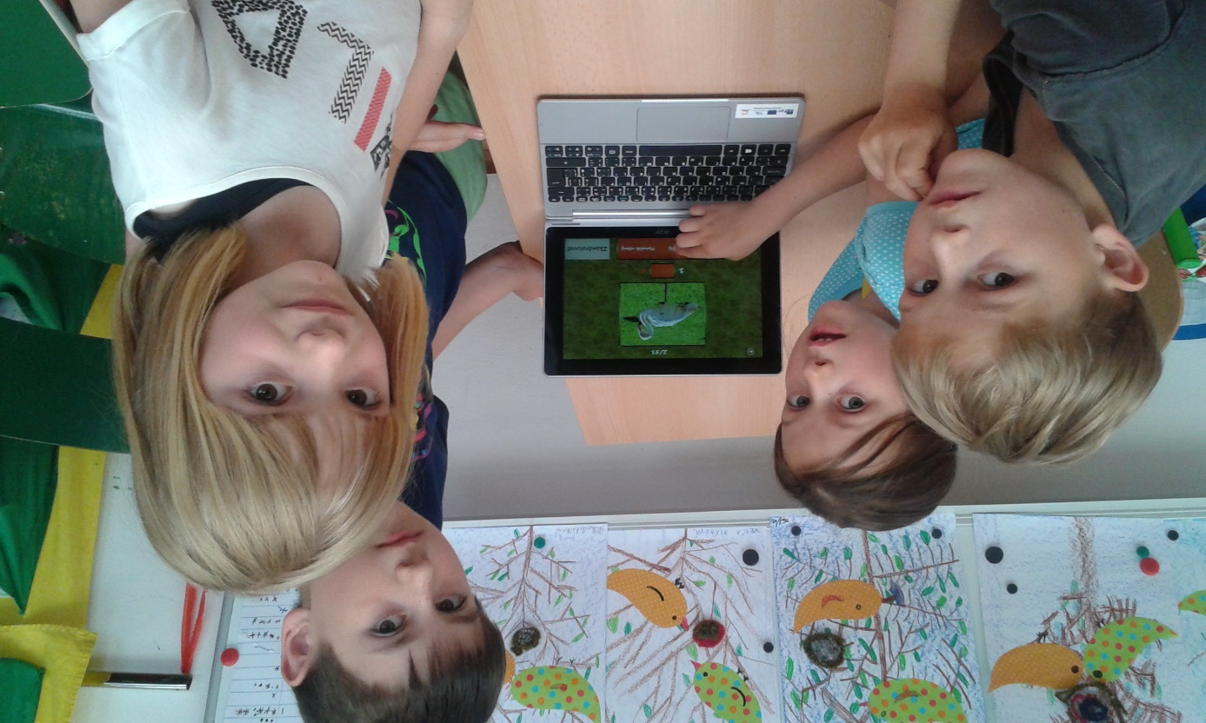
Zdroje: vlastní zdroje
Zpracoval: Jana Široká

